ФЕДЕРАЛЬНОЕ АГЕНТСТВО СВЯЗИ

Федеральное государственное бюджетное образовательное учреждение высшего образования

«ПОВОЛЖСКИЙ ГОСУДАРСТВЕННЫЙ УНИВЕРСИТЕТ ТЕЛЕКОММУНИКАЦИЙ И ИНФОРМАТИКИ»

Факультет 1

**ОТЧЕТ**

**ПО ЛАБОРАТОРНОЙ РАБОТЕ №** 1

по дисциплине Системы управления базами данных

|  |  |  |
| --- | --- | --- |
| **ВЫПОЛНИЛ** | | |
| студент | РПИС-11  (группа) | Яковлев П. Н.  (ФИО) |
|  | **ПРОВЕРИЛ** |  |
| (должность) | | Борисов В.В.  (ФИО) |

Самара

2023

**Задачи: освоить самые необходимые навыки настройки СУБД, получения данных и манипуляции с ними, а также составления простых отчетов**

**Редактирование postgresql.conf**

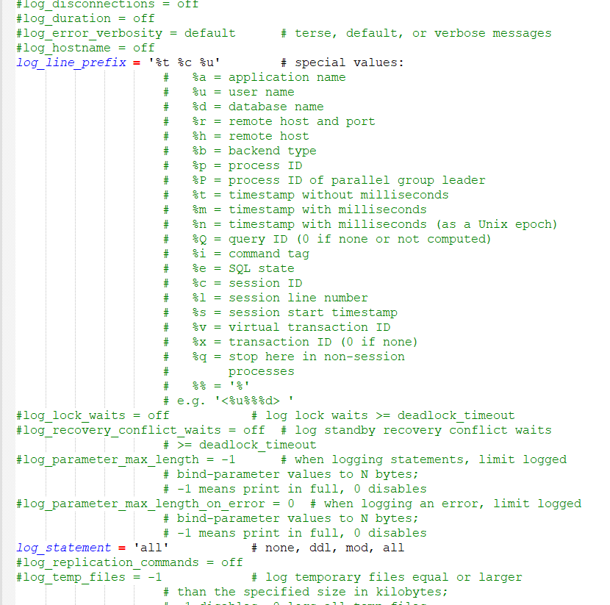

**Отключение Autocommit:**

**nano ~/.psqlrc**



**Просмотр таблиц в базе imdb:**

\d

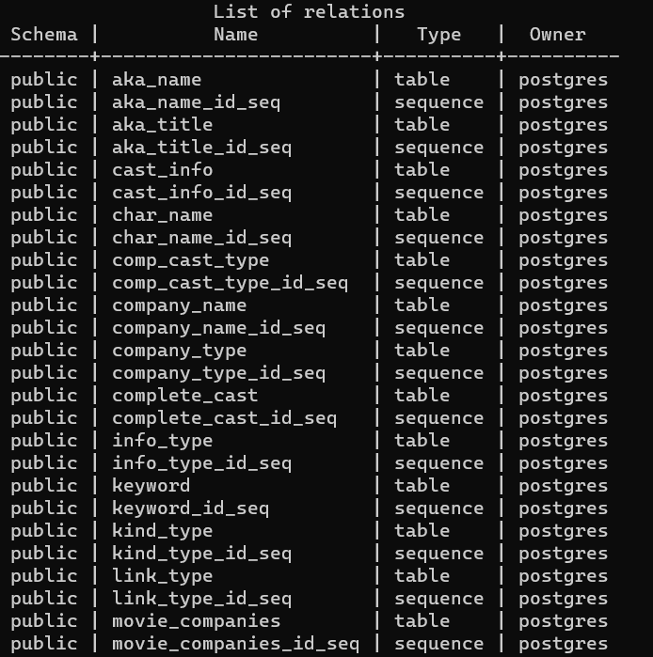

Вывод всех последовательностей в базе:

SELECT c.relname FROM pg_class c WHERE c.relkind = 'S';

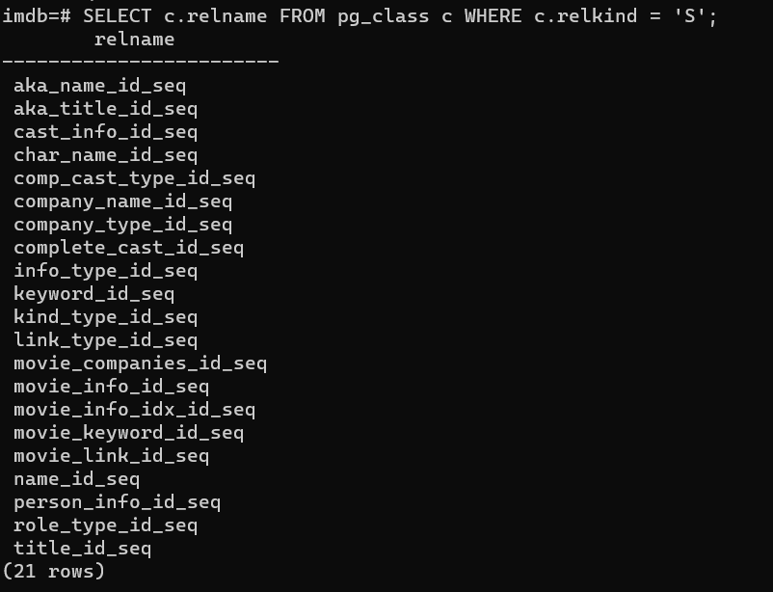

Вывод максимального id в таблице name

select max(id) from name;

Запись в name_id_seq значения 16665703

select setval('name_id_seq', 16665703);

Создание записи в таблице name со следующим значением id после максимального, именем и полом

insert into name (id, name, gender) values(nextval('name_id_seq'), 'Pavel Yakovlvev', 'm');

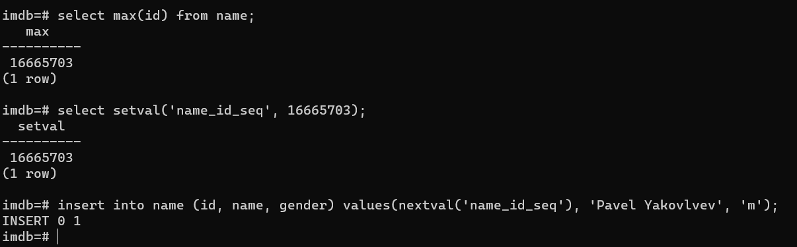

Вывод записей из таблицы title с ограничением до 10

select * from title limit 10;

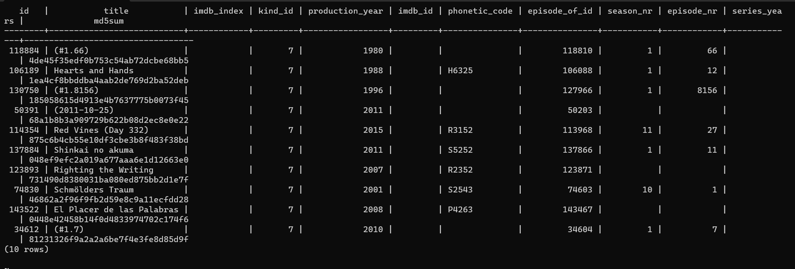

Запрос с условием

select * from title where title like '%Matrix' and production_year=1999;

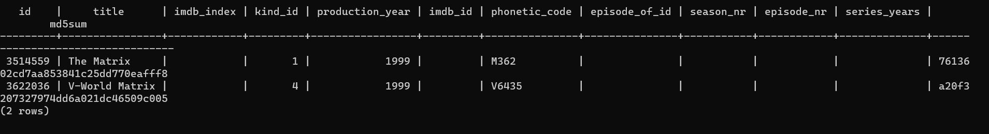

Запрос с подзапросом. Вывод информации о актере

select (select info from info_type where info_type.id=person_info.info_type_id), person_info.info from person_info where person_id=1732058;

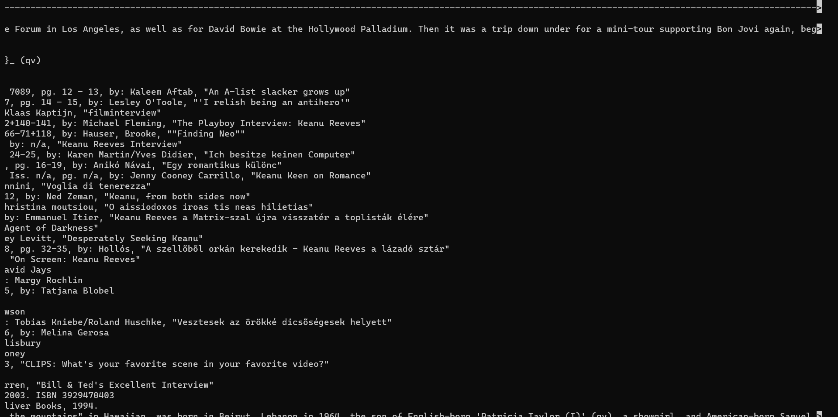

Вывод уникальных кортежей

select distinct production_year from title;

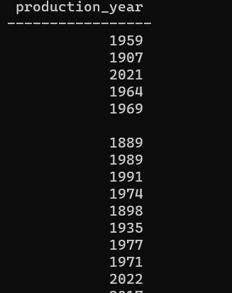

Вывод информации о фильме Гарри Поттер и философский камень по неполному названию и году

select * from title where title like 'Harry Potter%' and production_year=2001;

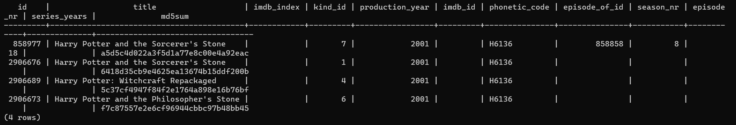

Вывод информации о актере Bryan Cranston, интересных фактах

select * from name where name = 'Cranston, Bryan';

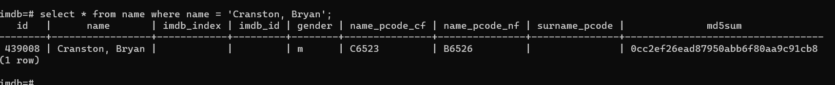

select (select info from info_type where info_type.id=person_info.info_type_id), person_info.info from person_info where person_id=439008;

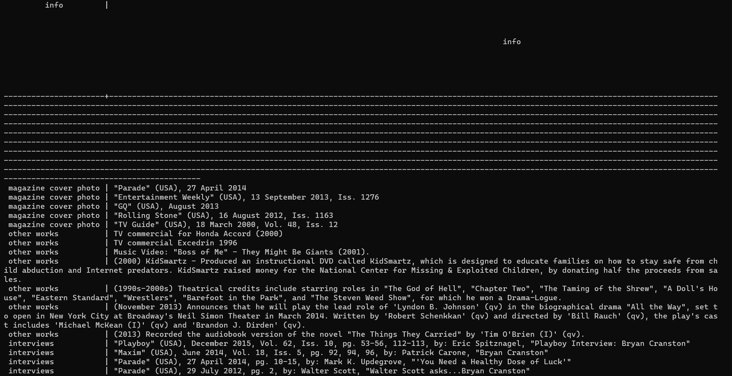

**Запись в таблицу cast_info:**

insert into cast_info (id, person_id, movie_id, note, role_id) values

(nextVal('cast_info_id_seq'), 22220936, 1880768, '(producer)', 10), (nextVal('cast_info_id_seq'), 27776169, 1880768, '(co-producer)', 7);

**Вывод информации о сериале «Сверхъестественное»**

select * from cast_info where movie_id=1880768 limit 50;

**Вывод информации обо мне и моем друге**

select * from name where id >= 22220936;

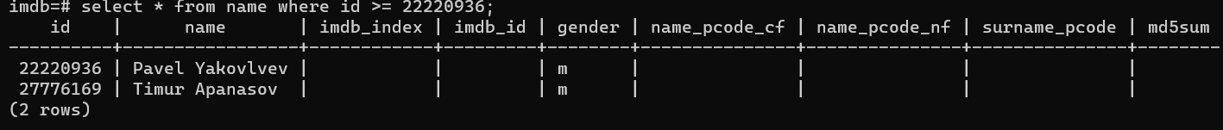

**Запрос, демонстрирующий мою роль и роль моего друга:**

select (select name from name where name.id = cast_info.person_id), (select title from title where title.id = cast_info.movie_id), (select role from role_type where role_type.id=cast_info.role_id) from cast_info where person_id >= 22220936;

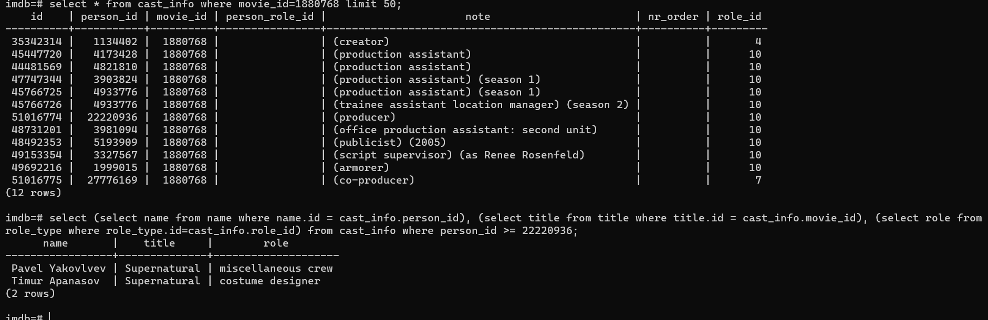

**Удаление информации о актере Chris Ouchie из таблиц name и cast_info**

delete from name where id=1573496;

delete from cast_info where person_id=1573496;

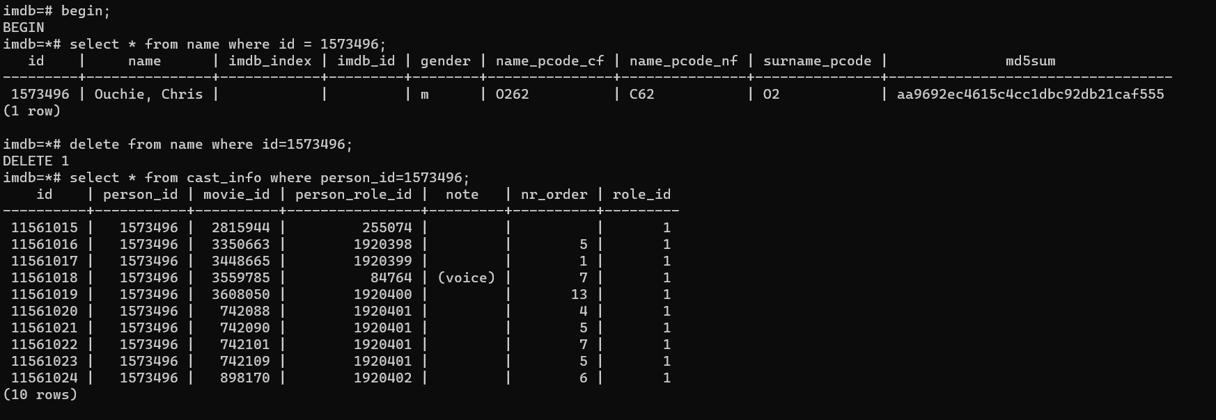

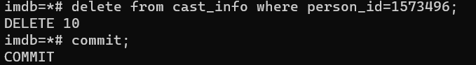

**Подсчет количества фильмов, в которых снимался актер Брайан Крэнстон (с учетом серий сериалов)**

select Count(distinct movie_id) from cast_info where person_id=439008 and role_id=1;

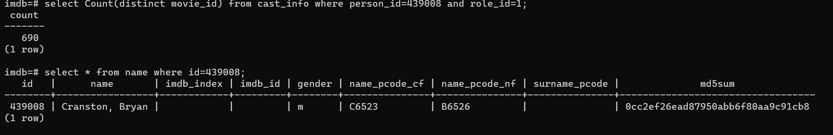

**Запрос, добавляющий атрибут, который указывает к какому веку относится фильм:**

select

*,

case

when production_year >= 1900 and production_year < 2000 then 'XX'

when production_year >= 2000 and production_year < 2100 then 'XXI'

end as century

from title where title like '%Matrix';

imdb=# select

*,

case

when production_year >= 1900 and production_year < 2000 then 'XX'

when production_year >= 2000 and production_year < 2100 then 'XXI'

end as century

from title where title like '%Matrix' and production_year=1999;

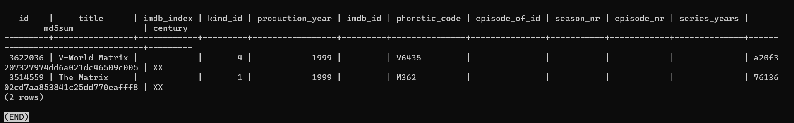

Запрос, подсчитывающий количество снятых в год фильмов

select production_year, count(1) from title

where kind_id=(select id from kind_type where kind='movie')

group by production_year

order by production_year;

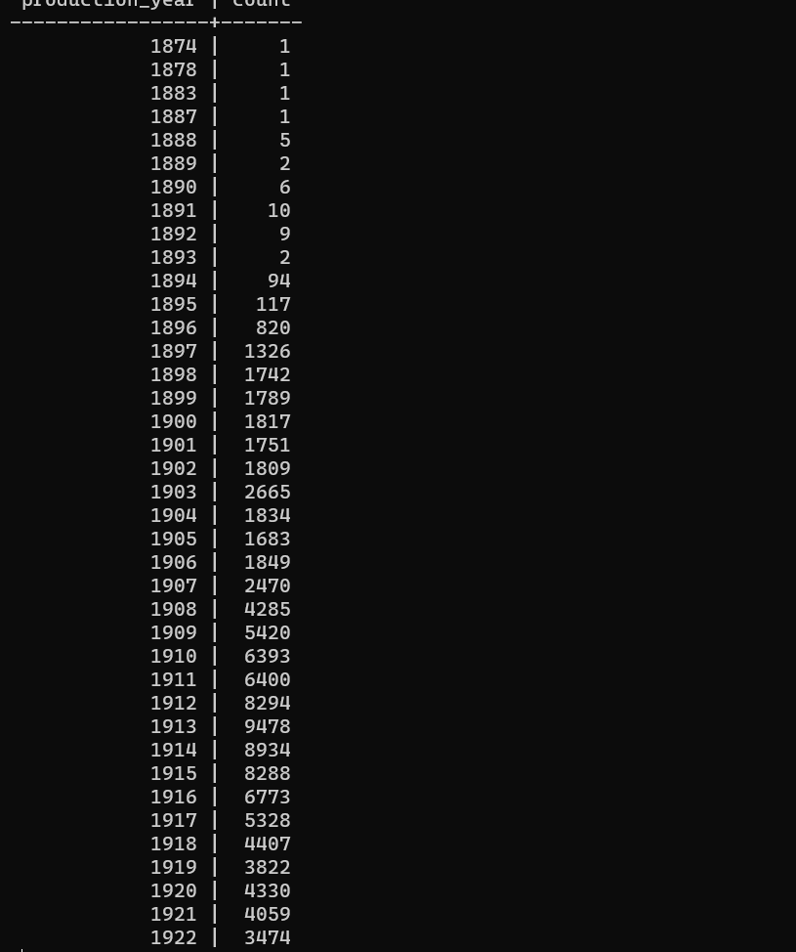

**Запрос, подсчитывающий количество актеров и актрис**

select (select role from role_type where role_type.id=cast_info.role_id), Count(distinct person_id) from cast_info where role_id = 1 or role_id = 2 group by role_id limit 10;

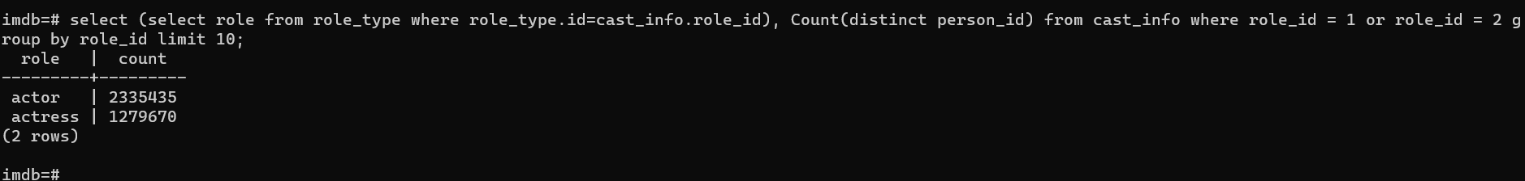

**Запрос на вывод среднего количества фильмов в год в 20 и 21 веке**

select title.century, sum(title.average)/count(production_year) as average

from

(select production_year, Count(production_year) as average,

case

when production_year >= 1900 and production_year < 2000 then 'XX'

when production_year >= 2000 and production_year < 2100 then 'XXI'

when production_year<1900 and production_year>2100 then 'Other'

end as century

from title

where kind_id=(select id from kind_type where kind='movie') and production_year between 1900 and 2100

group by production_year) title

group by title.century;

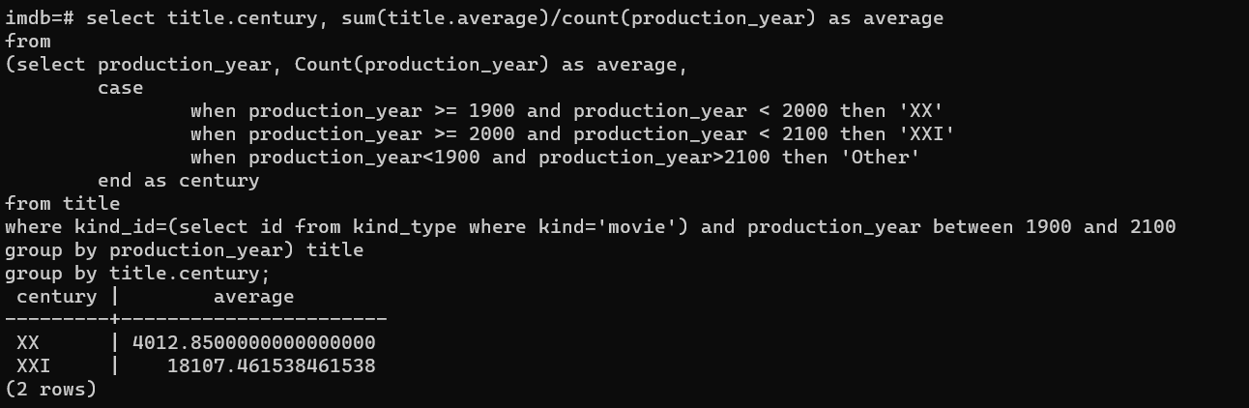

**Запрос на вывод среднего количества ролей в фильмах каждый год**

select production_year, sum(cast_info.average)/count(cast_info.movie_id) as average

from (

select movie_id, count(role_id) as average from cast_info group by movie_id

) cast_info join title on cast_info.movie_id=title.id

where kind_id=(select id from kind_type where kind='movie') and production_year between 1900 and 2023

group by production_year;

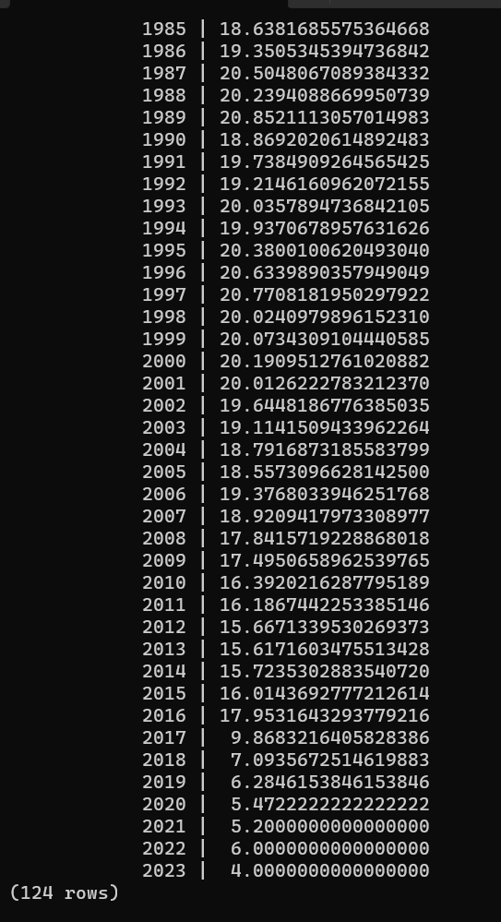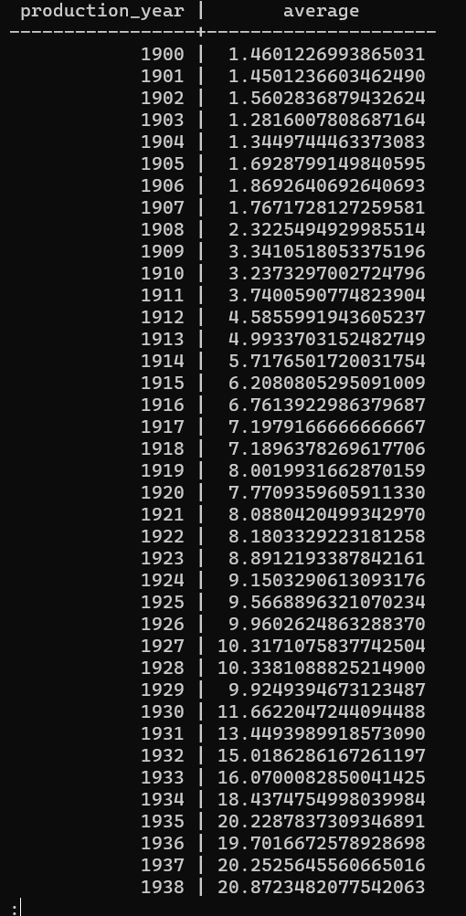

vitaliy.borisov.2000@inbox.ru